Лабораторная работа №4

Задание 1:

1. Создайте таблицу Production.WorkOrderHst, которая будет хранить информацию об изменениях в таблице Production.WorkOrder.

Обязательные поля, которые должны присутствовать в таблице: ID — первичный ключ IDENTITY(1,1); Action — совершенное действие (insert, update или delete); ModifiedDate — дата и время, когда была совершена операция; SourceID — первичный ключ исходной таблицы; UserName — имя пользователя, овершившего операцию. Создайте другие поля, если считаете их нужными.

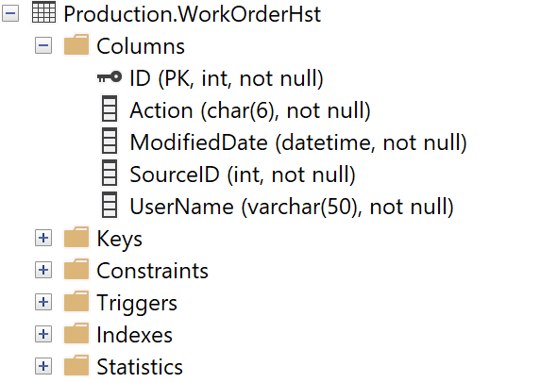

1. Создайте один AFTER триггер для трех операций INSERT, UPDATE, DELETE для таблицы Production.WorkOrder. Триггер должен заполнять таблицу Production.WorkOrderHst с указанием типа операции в поле Action в зависимости от оператора, вызвавшего триггер.

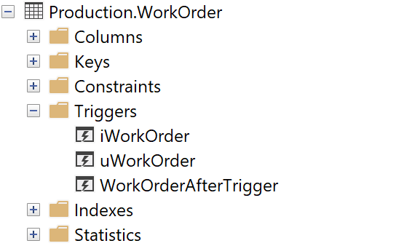

1. Создайте представление VIEW, отображающее все поля таблицы Production.WorkOrder.

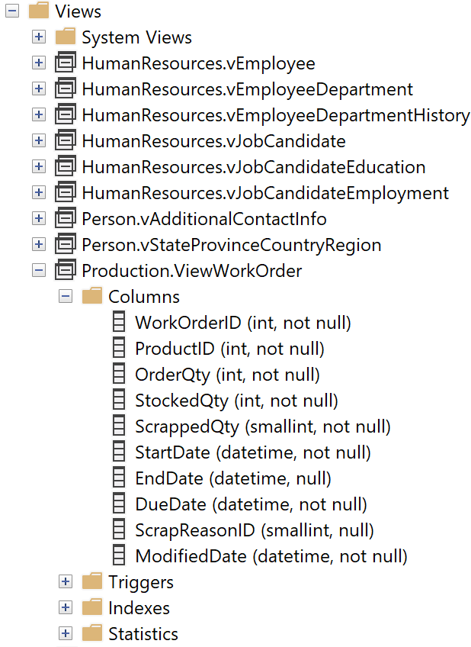

1. Вставьте новую строку в Production.WorkOrder через представление. Обновите вставленную строку. Удалите вставленную строку. Убедитесь, что все три операции отображены в Production.WorkOrderHst.

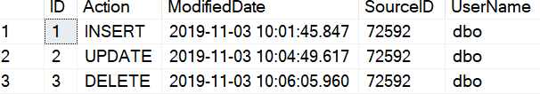

Задание 2:

1. Создайте представление VIEW, отображающее данные из таблиц Production.WorkOrder и Production.ScrapReason, а также Name из таблицы Production.Product. Сделайте невозможным просмотр исходного кода представления. Создайте уникальный кластерный индекс в представлении по полю WorkOrderID.

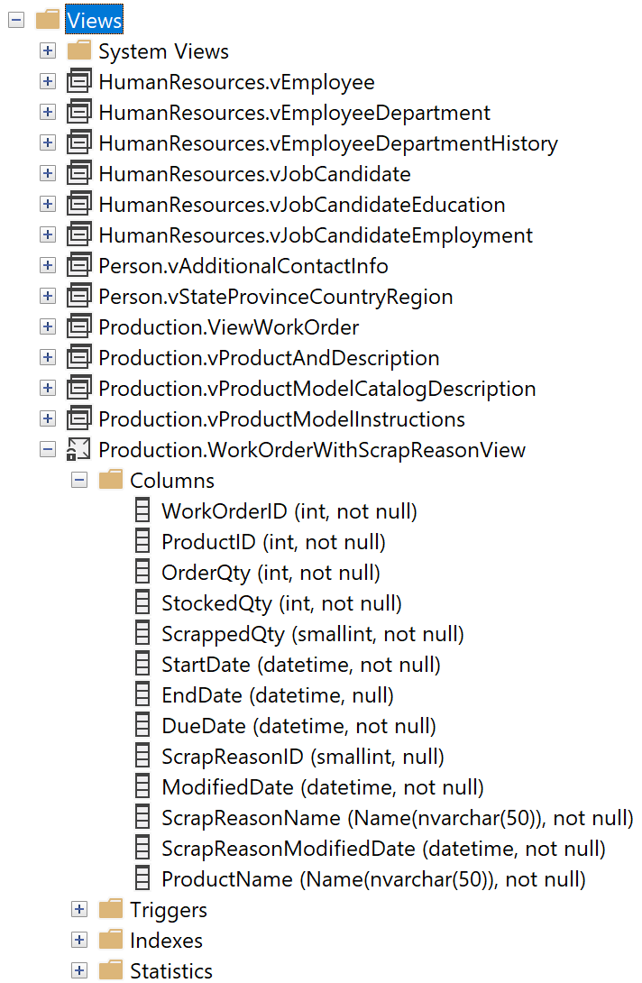

1. Создайте три INSTEAD OF триггера для представления на операции INSERT, UPDATE, DELETE. Каждый триггер должен выполнять соответствующие операции в таблицах Production.WorkOrder и Production.ScrapReason для указанного Product Name. Обновление и удаление строк производите только в таблицах Production.WorkOrder и Production.ScrapReason, но не в Production.Product. В UPDATE триггере не указывайте обновление поля OrderQty для таблицы Production.WorkOrder.

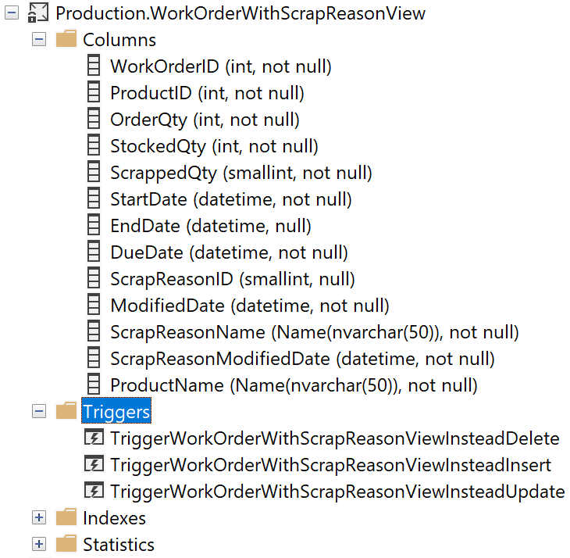

1. Вставьте новую строку в представление, указав новые данные для WorkOrder и ScrapReason, но для существующего Product (например для ‘Adjustable Race’). Триггер должен добавить новые строки в таблицы Production.WorkOrder и Production.ScrapReason для указанного Product Name. Обновите вставленные строки через представление. Удалите строки.

